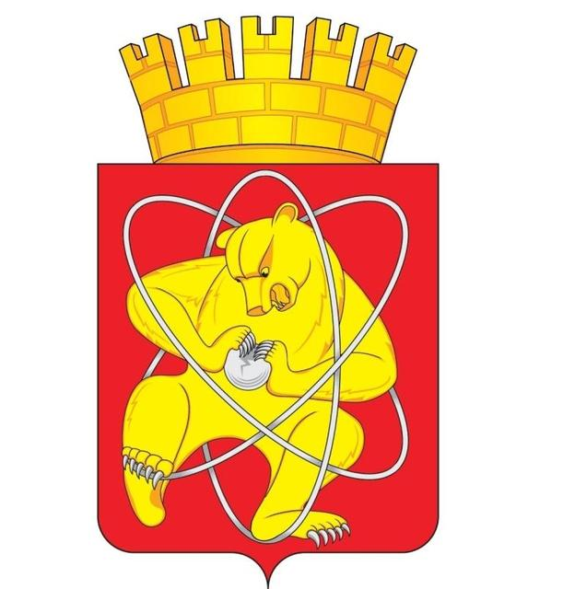

Городской округ
«Закрытое административно – территориальное образование Железногорск Красноярского края»

АДМИНИСТРАЦИЯ ЗАТО г. ЖЕЛЕЗНОГОРСК

ПОСТАНОВЛЕНИЕ

27.06.2023 78-з
г. Железногорск

Об утверждении схемы границ прилегающей территории с условным номером 24:58:0306001:26:ЗУ1

Руководствуясь Земельным кодексом Российской Федерации, Федеральным законом от 06.10.2003 № 131 - ФЗ «Об общих принципах организации местного самоуправления в Российской Федерации», Уставом городского округа «Закрытое административно-территориальное образование Железногорск Красноярского края», Правилами благоустройства территории ЗАТО Железногорск,

ПОСТАНОВЛЯЮ:

- Утвердить схему границ прилегающей территории с условным номером 24:58:0306001:26:ЗУ1 (приложение).
- Управлению внутреннего контроля Администрации ЗАТО г. Железногорск (В.Г. Винокурова) довести настоящее постановление до сведения населения через газету «Город и горожане».
- Отделу общественных связей Администрации ЗАТО г. Железногорск (И.С. Архипова) разместить информацию о принятии настоящего постановления на официальном сайте Администрации ЗАТО г. Железногорск в информационно-телекоммуникационной сети «Интернет».
- Контроль над исполнением настоящего постановления возложить на первого заместителя Главы ЗАТО г. Железногорск по жилищно-коммунальному хозяйству Р.И. Вычужанина.
- Настоящее постановление вступает в силу после его официального опубликования.

Глава ЗАТО г. Железногорск Д.М. Чернятин

Приложение
к постановлению Администрации
ЗАТО г. Железногорск
от 27.06.2023 № 78-з

Схема прилегающей территории 24:58:0306001:26:ЗУ1

1. Местоположение прилегающей территории (адресные ориентиры): Российская Федерация, Красноярский край, ЗАТО Железногорск, г. Железногорск, пр-кт Курчатова, 24А

2. Кадастровый номер объекта, по отношению к которому устанавливается прилегающая территория: 24:58:0306001:26

3. Сведения о собственнике и (или) ином законном владельце здания, строения, сооружения, земельного участка, а также уполномоченном лице:
Закрытое административно - территориальное образование Железногорск Красноярского края. Собственность 24-24/012-24/012/003/2015-7703/1 11.01.2016

4. Площадь прилегающей территории: 1893 (кв. м)

Обозначение характерных точек границ | Координаты, м
Обозначение характерных точек границ | Х | Y
1 | 657248.69 | 140673.48
2 | 657233.19 | 140685.47
3 | 657152.77 | 140716.34
4 | 657124.00 | 140735.86
5 | 657098.01 | 140711.10
6 | 657089.30 | 140688.95
7 | 657066.27 | 140665.52
8 | 657086.00 | 140646.13
9 | 657091.55 | 140651.08
10 | 657123.06 | 140619.33
11 | 657120.63 | 140614.14
12 | 657140.48 | 140593.94
13 | 657146.47 | 140600.82
14 | 657082.38 | 140663.69
15 | 657102.27 | 140708.37
16 | 657118.60 | 140724.65
17 | 657230.02 | 140681.51
18 | 657245.97 | 140670.09
1 | 657248.69 | 140673.48

